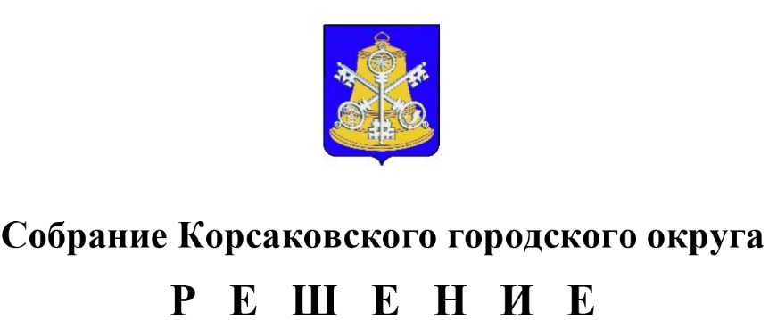

Принято 18.12.2020 № 140 .
на 34 -м заседании 6-го созыва
О внесении изменения в решение
районного Собрания муниципального
образования Корсаковского района
от 27.01.2005 № 350 «Об утверждении
Положения об аренде муниципального
имущества муниципального образования Корсаковского района»

Руководствуясь статьей 35 Федерального закона от 06.10.2003 № 131-ФЗ «Об общих принципах организации местного самоуправления в Российской Федерации», Федеральным законом от 24.07.2007 № 209-ФЗ «О развитии малого и среднего предпринимательства в Российской Федерации», Федеральным законом от 08.06.2020 № 169-ФЗ «О внесении изменений в Федеральный закон «О развитии малого и среднего предпринимательства в Российской Федерации» и статьи 1 и 2 Федерального закона «О внесении изменений в Федеральный закон «О развитии малого и среднего предпринимательства в Российской Федерации» в целях формирования единого реестра субъектов малого и среднего предпринимательства - получателей поддержки», статьей 27 Устава муниципального образования «Корсаковский городской округ» Сахалинской области, Собрание РЕШИЛО:
1. Абзац второй пункта 4.1 Положения об аренде муниципального имущества Корсаковского городского округа, утвержденного решением районного Собрания муниципального образования Корсаковского района от 27.01.2005 № 350 (в редакции решений Собрания Корсаковского городского округа от 08.06.2009 № 122, от 23.06.2011 № 38, от 06.09.2013 № 87, от 30.09.2019 № 87), изложить в следующей редакции:
«Имущество, включенное в Перечень, предоставляется в аренду только субъектам малого и среднего предпринимательства и организациям, образующим инфраструктуру поддержки субъектов малого и среднего предпринимательства (за исключением указанных в статье 15 Федерального закона от 24.07.2007 № 209-ФЗ «О развитии малого и среднего предпринимательства в Российской Федерации» государственных фондов поддержки научной, научно-технической, инновационной деятельности, осуществляющих деятельность в форме государственных учреждений), а также физическим лицам, не являющимся индивидуальными предпринимателями и применяющим специальный налоговый режим «Налог на профессиональный доход» (далее – субъекты малого и среднего предпринимательства).».
2. Опубликовать настоящее решение в газете «Восход».

Председатель Собрания
Корсаковского городского округа Л.Д. Хмыз

Исполняющая обязанности мэра
Корсаковского городского округа Я.В. Кирьянова

